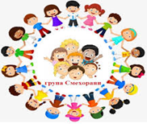 Седмично разпределение

ПГ 5г. „Смехорани“
За учебната 2021/2022 година
ПОНЕДЕЛНИК | ВТОРНИК | СРЯДА | ЧЕТВЪРТЪК | ПЕТЪК
Околен свят | Английски език | Математика | Български език и литература | Музика
Физическа култура | Българки език и литература | Физическа култура | Изобразително изкуство | Конструиране и технологии
 | Музика | Конструиране и технологии | Английски език
СЛЕДОБЕД
Изобразително изкуство | Околен свят | Български език и литература | Математика | Физическа култура

Изготвил: Утвърдил:
Тонка Кръстева - учител Сребра Славкова - Директор Нели Василева - учител

